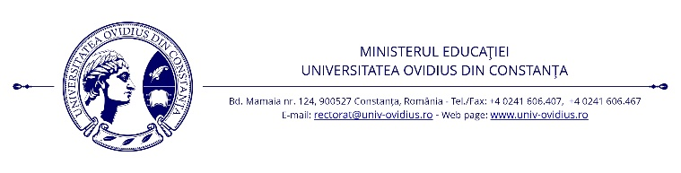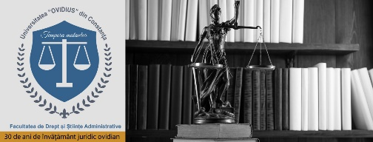

Parteneri institutionali:  Institutul de Cercetări Juridice “A.Rădulescu”, Academia Română  Academia de Stiințe Juridice din Romania-Sectia de Drept Internațional  Primăria Municipiului Constanța  Consiliul Județean Constanța  Centrul Cultural Județean Constanța ,Teodor T.Burada”  Baroul Constanța  Fundația Europrof a Baroului Constanța  Uniunea Națională a Barourilor din România  Uniunea Națională a Executorilor Judecătorești  Uniunea Națională a Practicienilor în Insolvență  Camera Notarilor Publici Constanța  Uniunea Juriștilor din România.  Elsa Constanța  Grupul Editorial Universul Juridic  Juridice.ro | Parteneri economici:  Dobrogea Grup S.A.  Reyna Constanța

CALENDAR MANIFESTARI 30 DE ANI DE INVATAMANT JURIDIC UNIVERSITAR OVIDIAN
MAI 2022

Nr crt | Denumirea evenimentului | Perioada
1. | Securitate si fake news- Fake news si dezinformare: Aspecte relative la efectele juridice ale luptei împotriva manipulării informaționale- conferință națională. | 05.05.2022
2. | Drepturile reale principale, garanțiile și publicitatea acestora - conferință națională. Probleme teoretice și practice privind drepturile reale, publicitatea imobiliară, cadastrul și cartea funciară. | 06.05.2022
3. | Sesiune internațională de comunicari stiintifice a studentilor “30 de ani de invățământ juridic universitar ovidian”. | 09-10.05.2022
4. | ENTAN Realising Linguistic, Cultural and Educational Rights through Non-Territorial Autonomy- conferință internațională. | 12-14.05.2022
5. | Alumni: “30 de ani de invățământ juridic universitar ovidian”. Prima conferință Alumni a Facultății de Drept și Științe Administrative, cu speakeri, din rândul absolvenților remarcabili. | 19.05.2022
6 | Perspectiva științelor penale în spațiul dobrogean- conferință internațională destinată specialiștilor în drept penal și drept procesual penal. | 26-27.05.2022
7. | Dreptul litoralului , dreptul mării și dreptul la un mediu sănătos- conferință națională. Starea legislației litoralului- creșterea rezilienței și a sustenabilității mediului marin. | 30-31.05.2022
8. | Conferința anuală a Doctorilor Honoris Causa a Facultății de Drept și Științe Administrative | 13-14.10.2022
9. | Incursiuni în evoluția sistemului juridic și administrativ dobrogean, după anul 1878. | 14.11. 2022

Decan,
Prof.univ.dr. Adrian Stoica

